**科研实习简介**

我是刘姝彤，本科就读于西安电子科技大学-人工智能学院-智能科学与技术专业，在本科阶段的科研实习集中在**计算机视觉领域**。我自2024年10月跟随我校朱浩副教授进行多模态遥感图像分类方向的科研实习，在此过程中拟产出一篇论文，**预计今年8月投入IEEE TGRS（中科院一区TOP期刊，IF：7.5）。**

此工作目前正处于实验调参和论文撰写阶段。下面是该工作的简介：

在小样本条件下进行多光谱（MS）与全色（PAN）遥感图像的联合分类时，模型面临两大核心挑战。一方面，模态间在不同语义层级上的表征存在显著差异，仅对高层特征施加对齐约束难以有效缓解**浅层未对齐误差在网络中的逐层传递与积累**，从而导致深层语义表示仍存在模态偏差；另一方面，过度追求模态对齐容易导致**模态特异性信息的丧失**，削弱模型对模态间互补性的利用，进而影响下游分类任务的判别性能。因此，如何实现跨层次的稳定对齐，同时保留各模态的判别性特征，成为该任务亟待解决的关键问题。

主要贡献包括：

**1. 提出残差引导的渐进式层次对齐机制**：在 ResNet 倒数三层引入跨模态对比损失，并通过历史对齐残差引导逐层优化未对齐区域，实现自底向上的语义一致性增强；同时引入跨层相似度和特征多样性正则项提升对齐效果的稳定性与表达能力。

**2. 设计模态补偿字典模块：**构建可学习的模态互补字典，通过相关系数损失约束补偿特征与融合特征的一致性，引导各模态从另一模态中挖掘缺失信息；同时引入模态分类监督（交叉熵损失）以保留模态特异性，平衡对齐与判别能力。

在科研实习的过程中，我主要有以下收获：

1. 提高了阅读英文文献和复现代码的能力。

2. 科研不能浅尝辄止，任何一个创新点的产生都是建立在吃透、深挖大量文献的基础上产生的。

3. 编程能力。修改代码和调参时要注重细节，学会管理代码才能提高效率。

4. 培养了我的批判思维。在看论文时，要思考他人论文的亮点和缺点，是否可学习，怎样为我所用。在形成自己方案时，也要时常论证自己的方法是否具有合理性和唯一性。

5. 科研是一个认识-实践-再认识的过程，理论和实践相互促进才能产出优秀的成果。同时也需要良好的心态，要能坐得住冷板凳，学会找出路。

以下是框架内容：

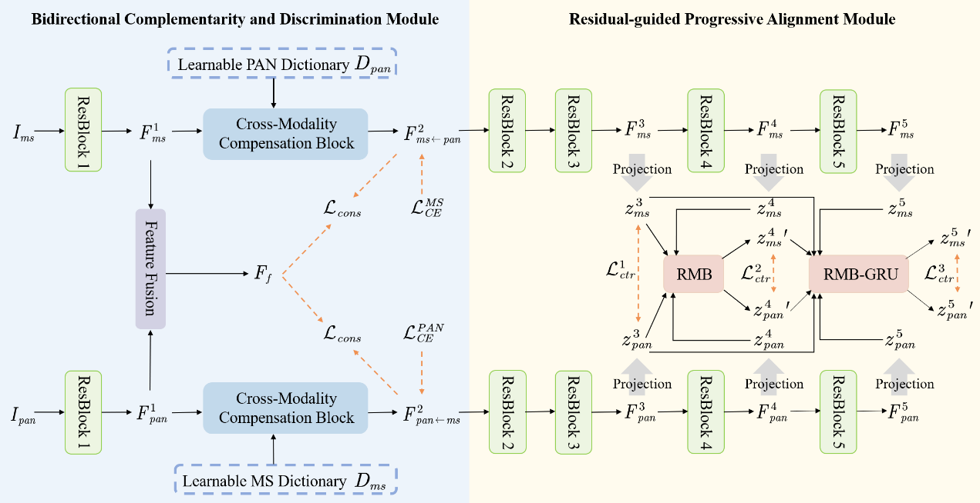

图1 网络架构图

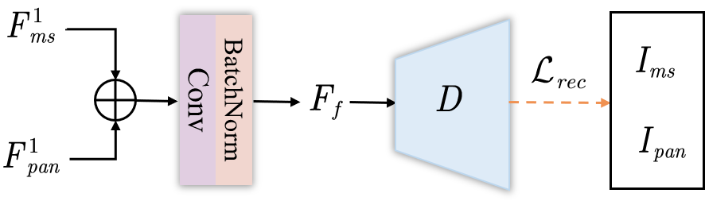

图2 特征融合块（Feature Fusion）

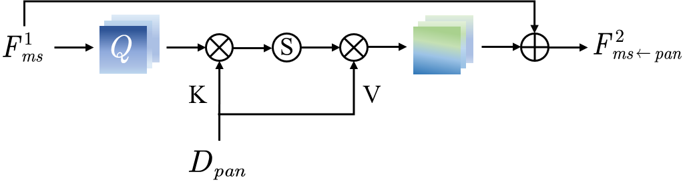

图3 跨模态补偿块（Cross-Modality Compensation Block）

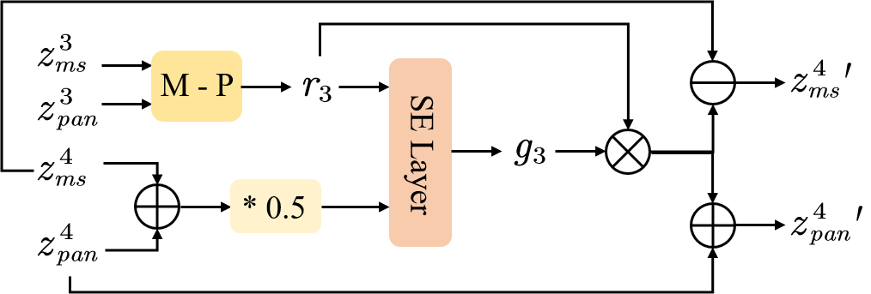

图3 残差调制块（RMB_Residual Modulation Block）

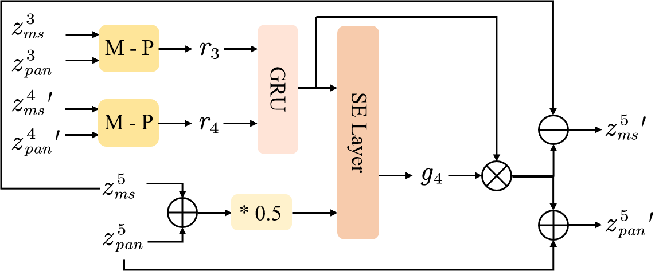

图3 带GRU的残差调制块（RMB-GRU）

损失函数：











